25.06.24

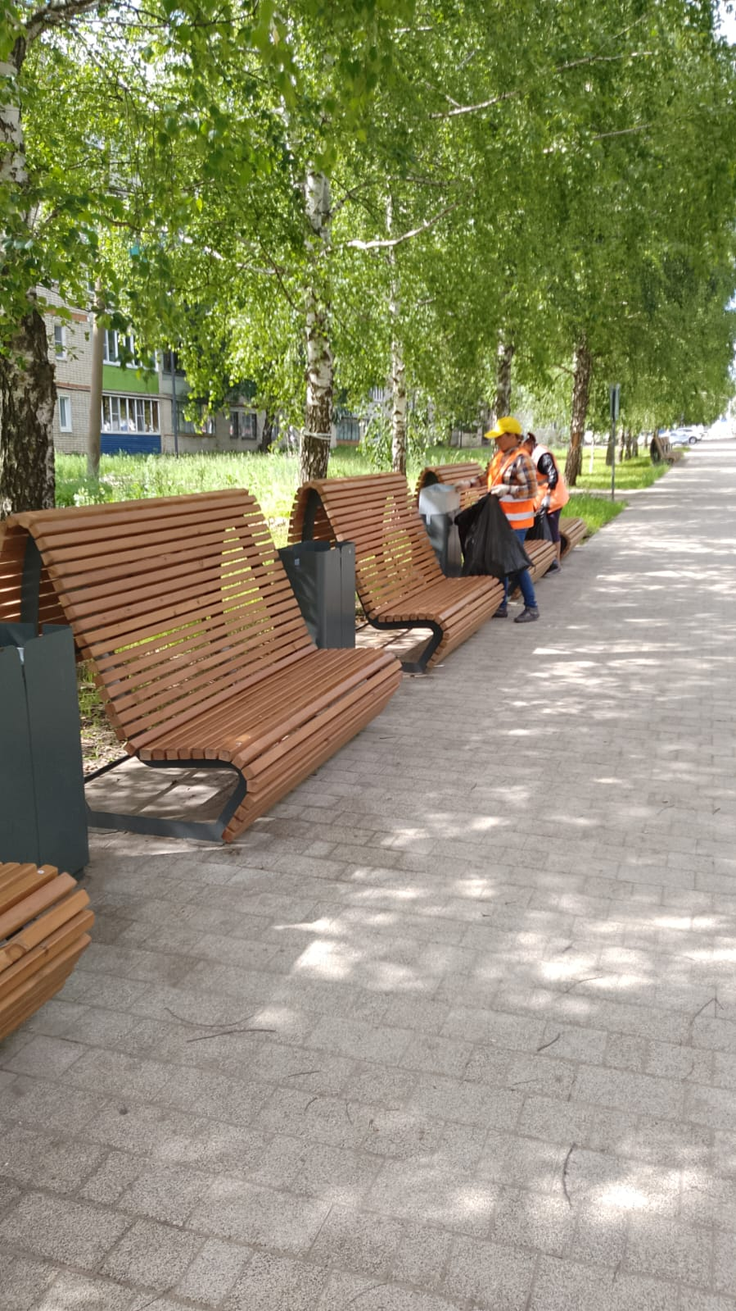

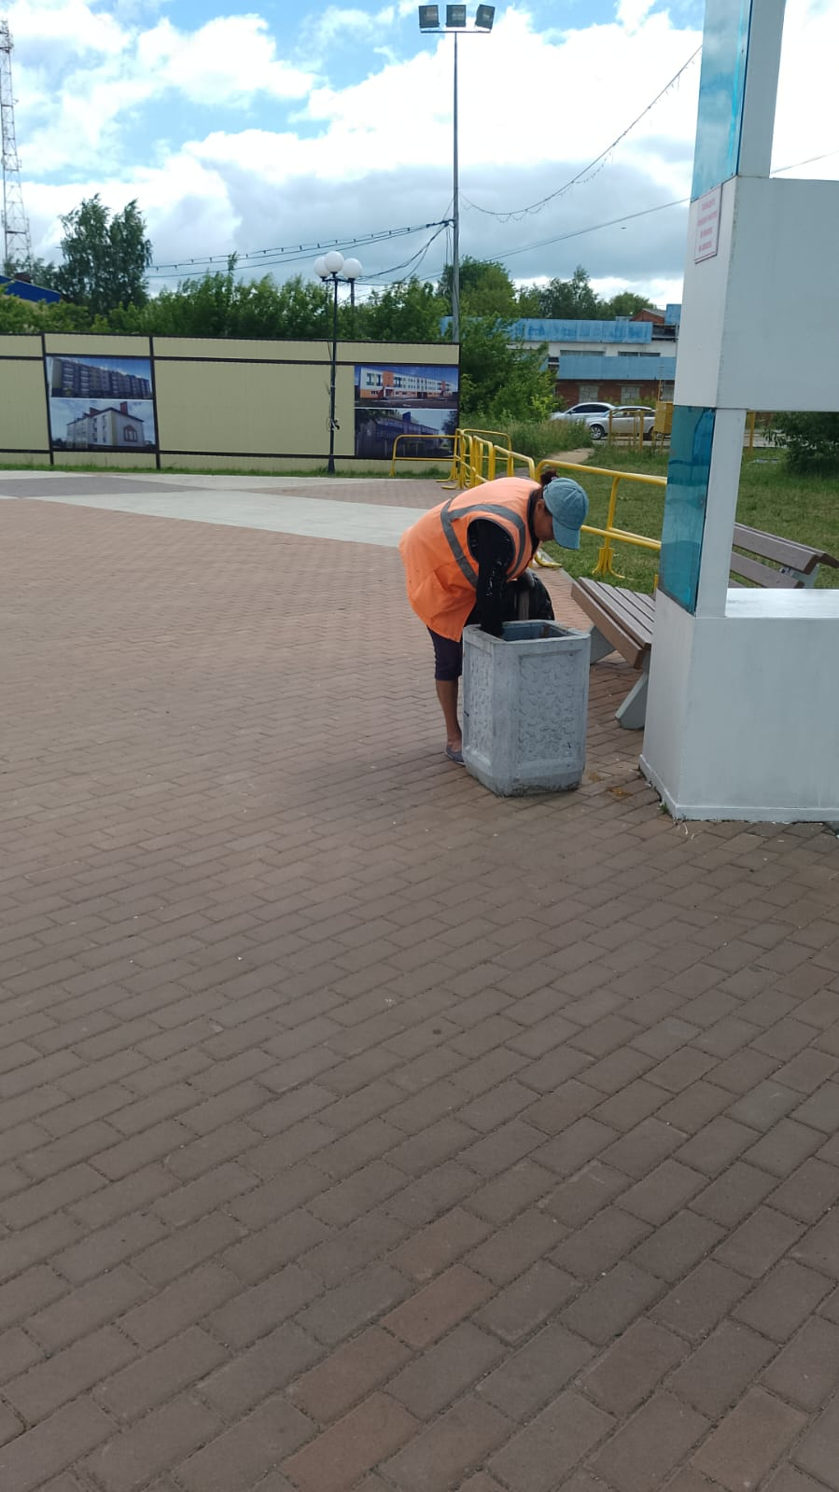

Уборка мусора

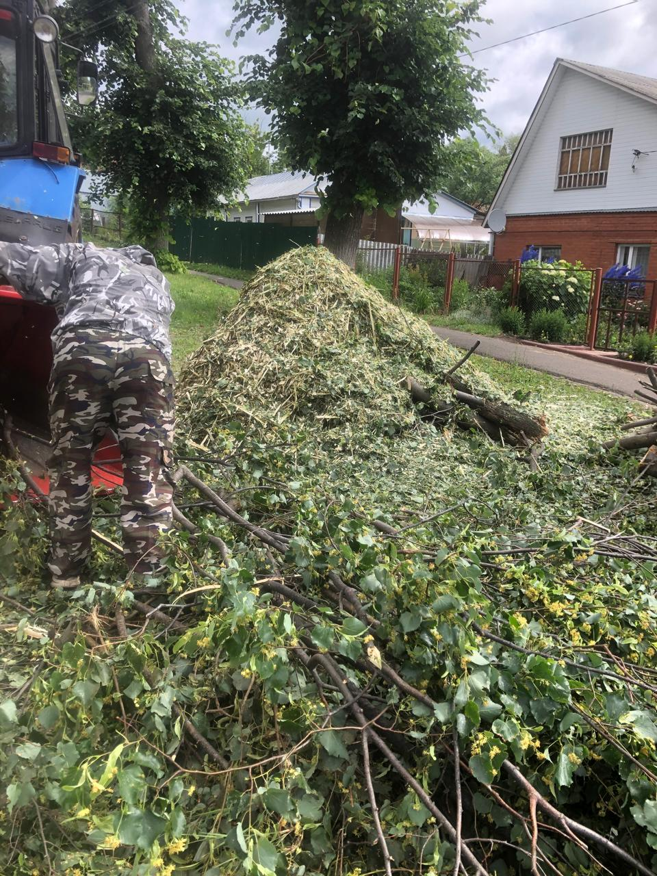

ул. Гагарина, 34 дробление кустов

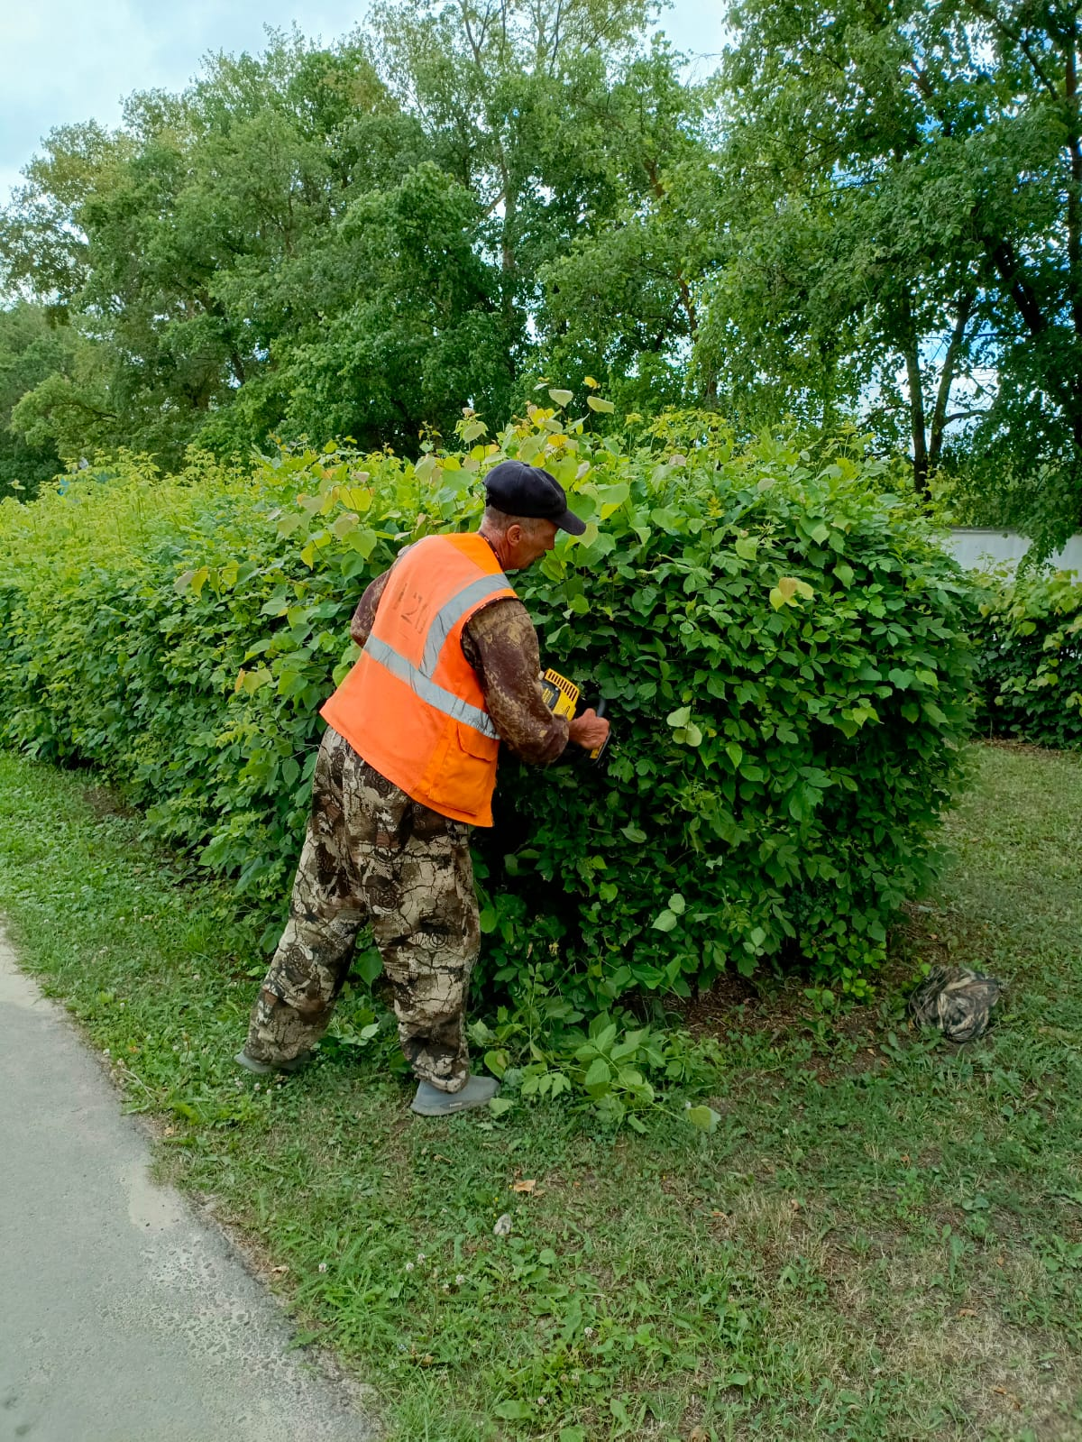

ул. Маяковского, стадион. Обрезка кустов

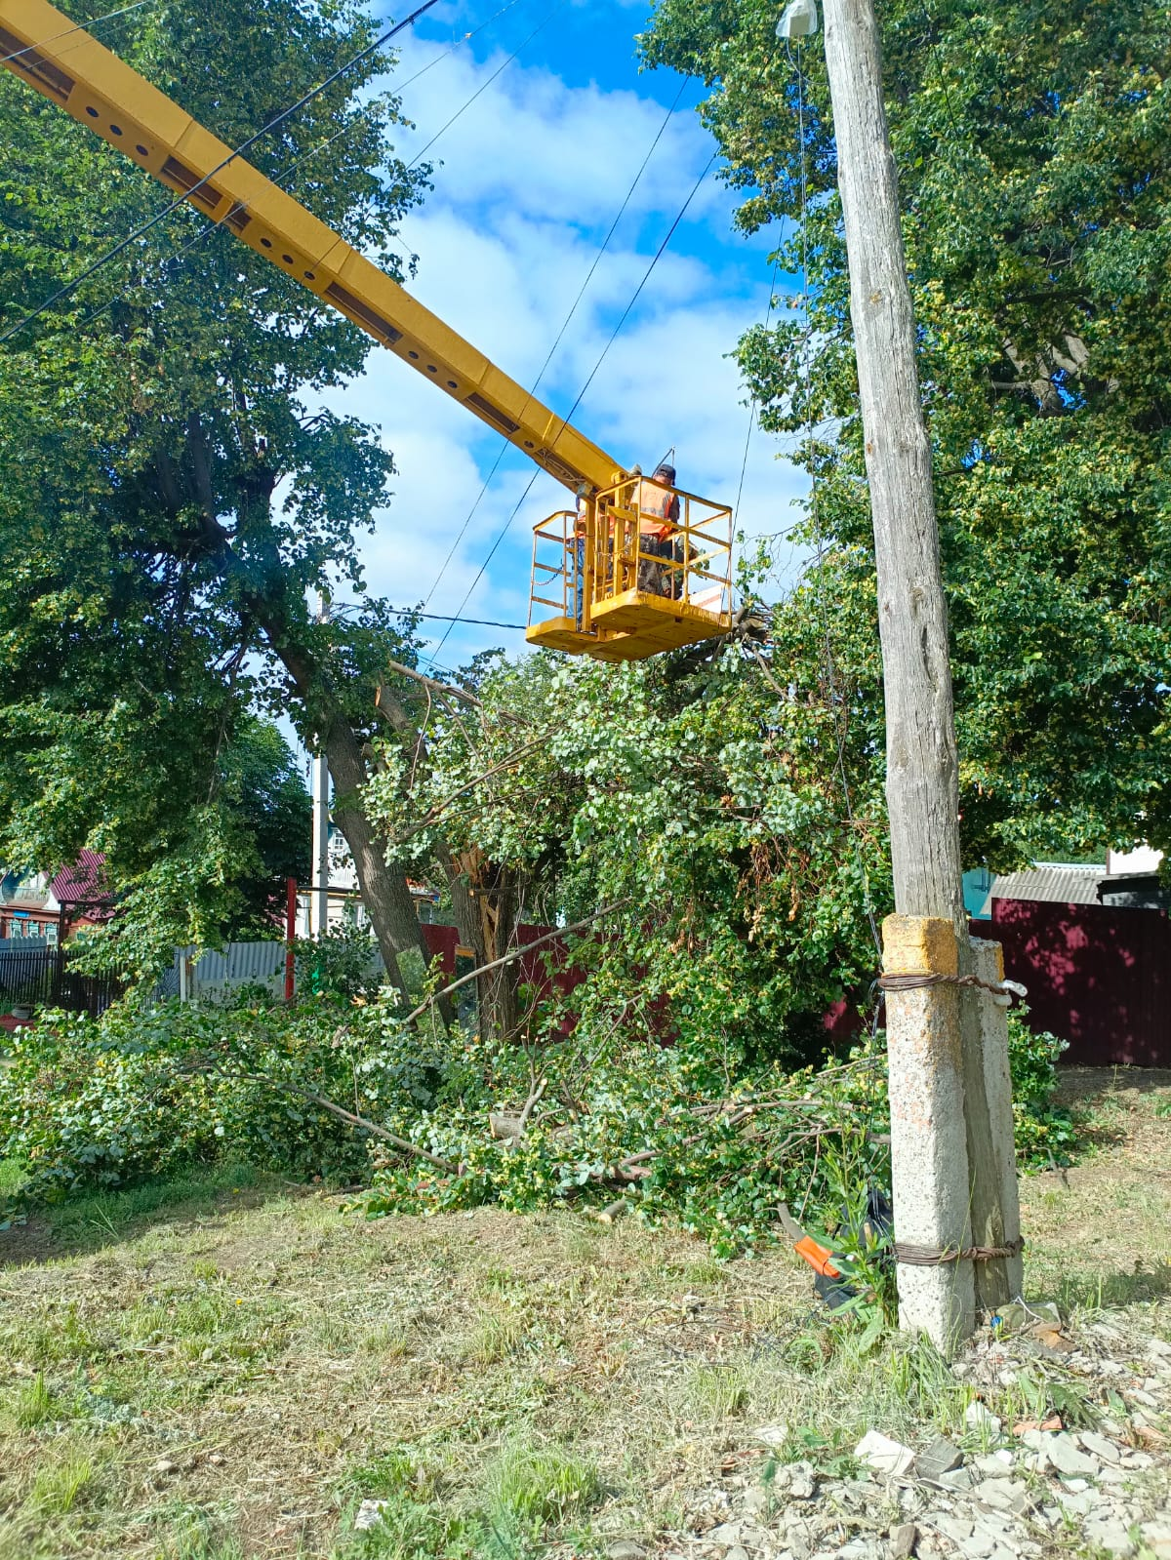

ул. Агейченко, 7. спил аварийного дерева